**BỘ GIÁO DỤC VÀ ĐÀO TẠO**

**TRƯỜNG ĐẠI HỌC MỞ TP. HỒ CHÍ MINH**

**ĐỒ ÁN LẬP TRÌNH CƠ SỞ DỮ LIỆU**

**ĐỀ TÀI**

**LẬP TRÌNH ỨNG DỤNG QUẢN LÝ**

**QUẦY THUỐC BỆNH VIỆN**

***Nhóm 4:***

|  |  |
| --- | --- |
| **Nguyễn Minh Thư** | **1954052100** |
| **Nguyễn Thị Ngọc Mỹ** | **1954050022** |
| **Nguyễn Thụy Mai Thy**  **Nguyễn Lê Vy Tuyền**  **Văn Thị Kim Ngân** | **1954052103**  **1954052118**  **1954052063** |
| **Giảng viên hướng dẫn:** | **Lê Ngọc Hiếu** |
|  |  |
|  |  |

**TP.Hồ Chí Minh – Năm 2022**

1. **Hướng dẫn sử dụng các chức năng của “Hệ thống”**
2. **Chức năng “Đăng nhập”**

**Bước 1**: Chọn “Hệ thống” tại Menustrip

**Bước 2:** Chọn “Đăng nhập”

**Bước 3:** Tiến hành điền thông tin đăng nhập (Tài khoản và mật khẩu). Nếu như nhập đúng thông tin đăng nhập thì khi nhấn button “Đăng nhập” sẽ thành công load tới giao diện Bán Hàng.

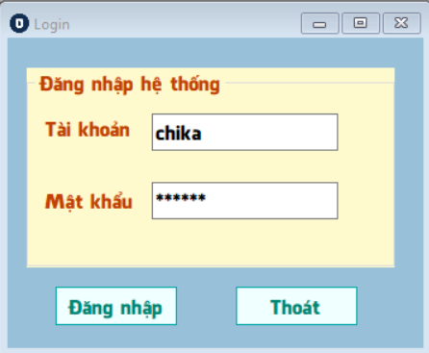

*Nhập thông tin đăng nhập chính xác*

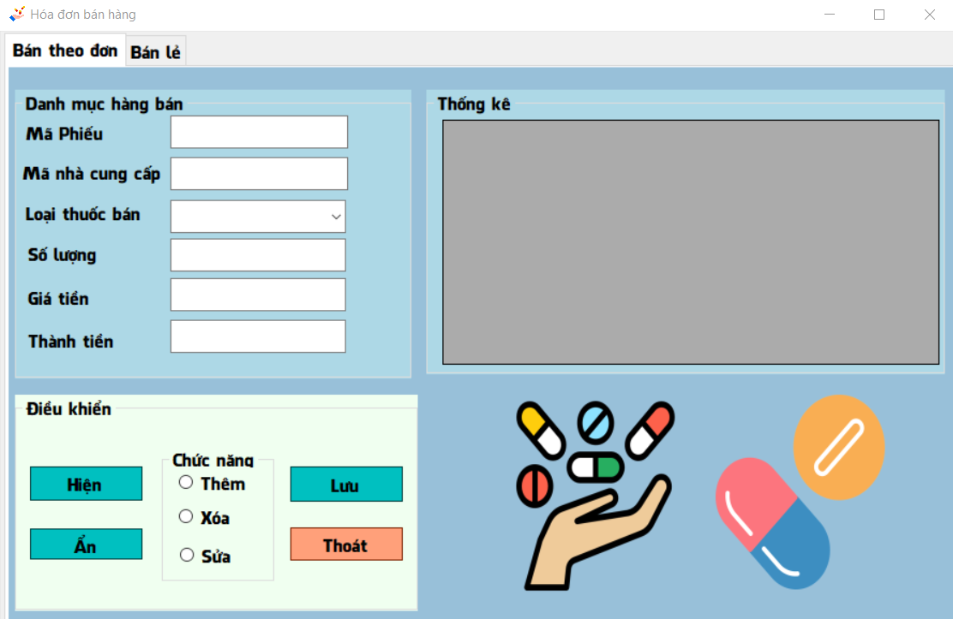

*Khi nhập đúng thông tin, giao diện bán hàng sẽ hiển thị*

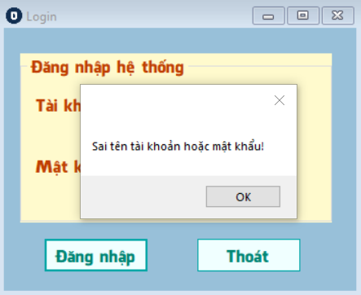

*Khi điền sai thông tin đăng nhập sẽ hiển thị messagebox*

1. **Chức năng “Đăng xuất/Thoát”**

Khi muốn đăng xuất/thoát khỏi chương trình thì thực hiện thao tác này tại Menustrip

**2. Hướng dẫn sử dụng “Quản lý thuốc”**

**Bước 1:** Chọn **“Quản lý thuốc”** trên Menustrip

**Bước 2**: Chọn mục **“Danh mục loại thuốc”**

**Bước 3:** Chọn tab **“Danh mục thuốc”**

**Bước 4:** Nhấn **“Xem”** để hiển thị danh sách thông tin các loại thuốc

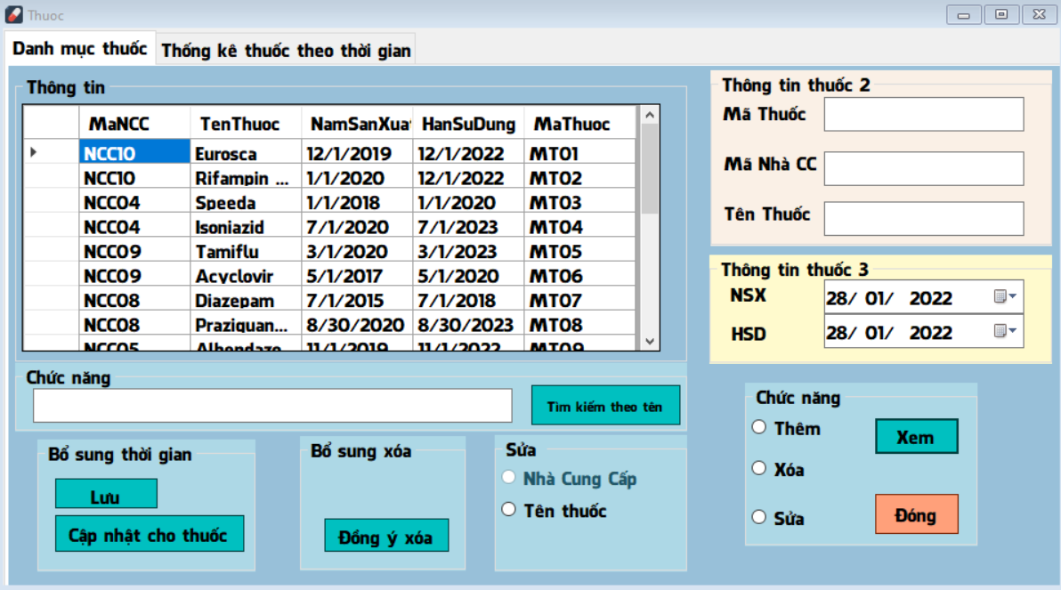

**Bước 5**: Chọn các chức năng người dùng muốn sử dụng

**Bước 6**: Nếu người dùng đã sử dụng xong hoặc muốn chuyển qua Form khác có nhấn vào button **“Đóng”** để đóng form quản lý thuốc

1. **Chức năng “Tìm kiếm theo tên”**

Người dùng nhập tên thuốc gần giống với tên thuốc cần tìm vào thanh trống trên form sau đó nhấn **“Tìm kiếm theo tên”** , bảng thông tin thuốc sẽ trả ra kết quả loại thuốc mà người dùng đang tìm kiếm.

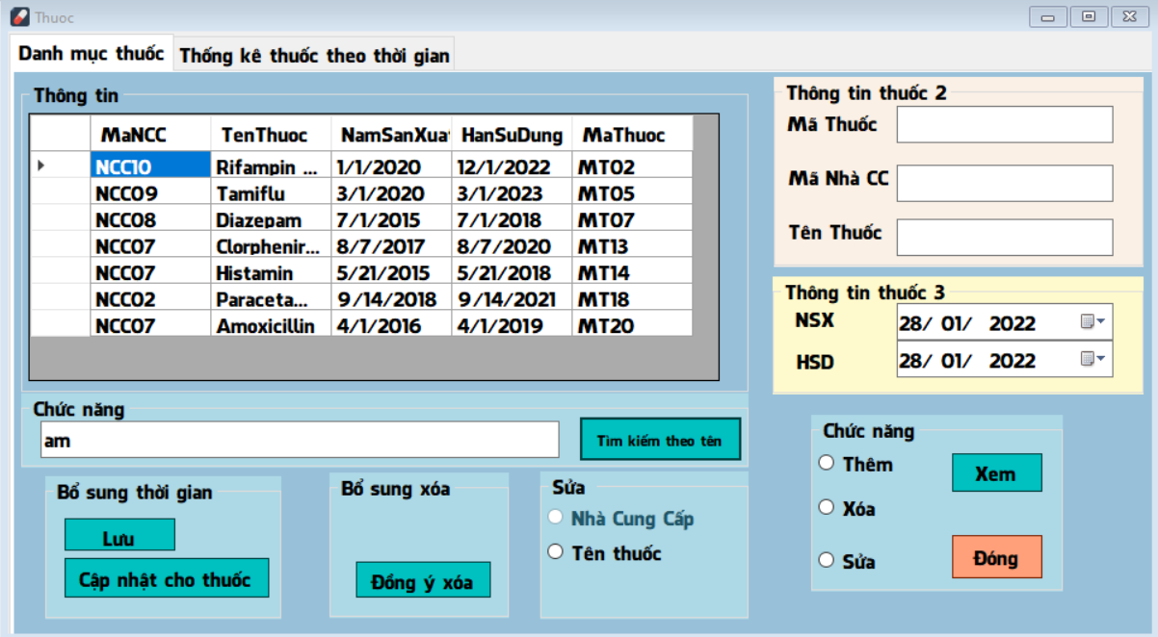

1. **Chức năng “Thêm”**

* Người dùng tick vào ô **“Thêm”**
* Nhập các thông tin trên hộp **“Thông tin thuốc 2”** bao gồm **“Mã Thuốc”, ”Mã NCC” , ”Tên Thuốc”**
* Nhập các thông tin trên hộp **“Thông tin thuốc 3”** với định dạng ngày tháng nămbao gồm **“NSX”** và **“HSD”**
* Nhấn “**Lưu**” sau đó nhấn **“Xem” =>** Lúc này Datagridview sẽ Load lại danh sách thông tin thuốc để kiểm tra lại. Trong trường hợp nếu nhấn button khi chưa nhập đầy đủ thông tin thì form sẽ hiện ra thông báo để nhắc nhở.

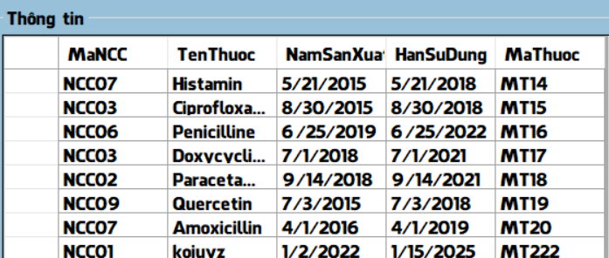

*Thêm thuốc với mã “MT222” thành công*

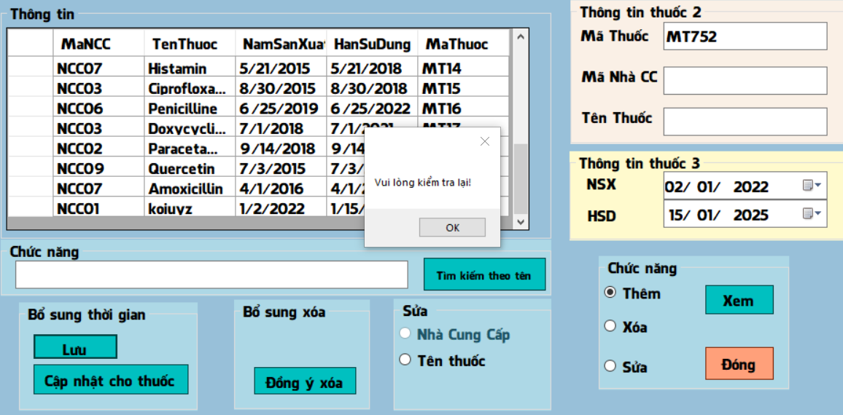

*Nhập không đầy đủ các thông tin thuốc khi Thêm*

1. **Chức năng “Xóa”**

* Để xóa thông tin một loại thuốc , đầu tiên tick vào ô “Xóa” và chọn dòng muốn xóa
* Nhấn button **“Đồng ý xóa**”
* Nhấn button **“Xem”.** Lúc này Datagridview sẽ Load lại danh sách thông tin thuốc để kiểm tra lại. Trong trường hợp nếu nhấn button khi chưa chọn thông tin thì form sẽ hiện ra thông báo để nhắc nhở.

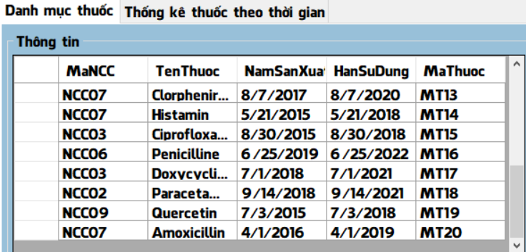

*Thực hiện xóa “MT222”, mã này không còn trong hệ thống*

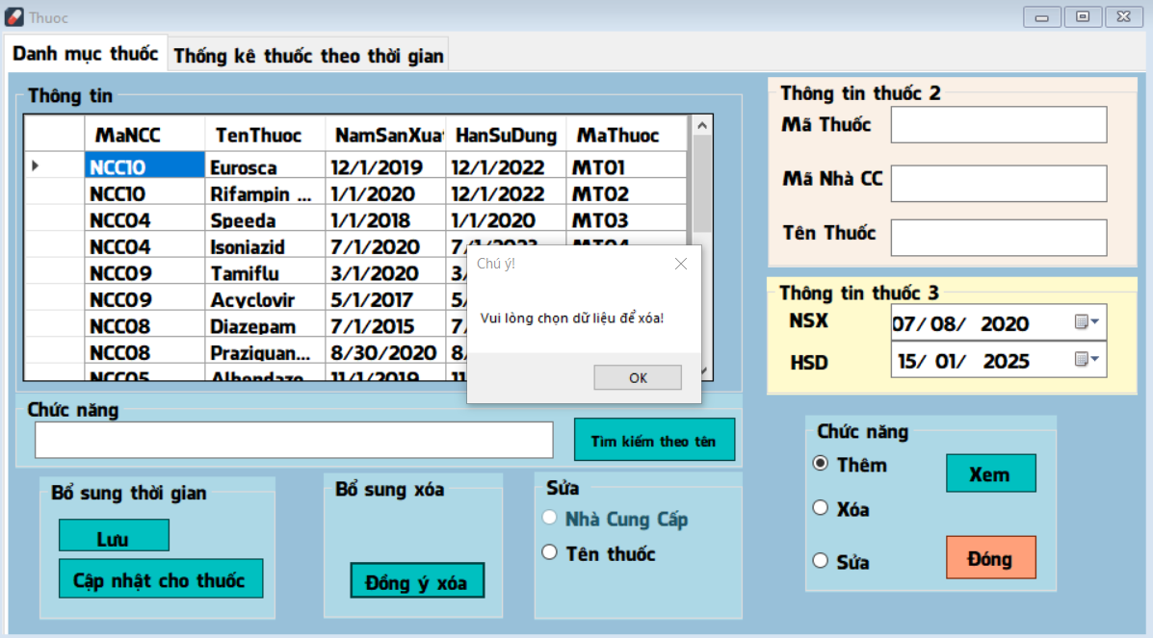

*Khi chưa chọn dữ liệu để xóa mà thực hiện “Xóa” sẽ hiện cảnh báo*

1. **Chức năng “Sửa”**

* Để sửa thông tin một loại thuốc, đầu tiên Tick vào ô “Sửa”
* Tick vào ô “Nhà cung cấp”/”Tên thuốc” nếu muốn sửa thông tin nhà cung cấp/tên thuốc dựa trên mã thuốc và chọn dòng muốn sửa , sau đó sửa thông tin
* Nhấn button **“Cập nhật cho thuốc**”
* Nhấn button **“Xem”.** Lúc này Datagridview sẽ Load lại danh sách thông tin thuốc để kiểm tra lại. Trong trường hợp nếu nhấn button khi chưa chọn thông tin thì form sẽ hiện ra thông báo để nhắc nhở.

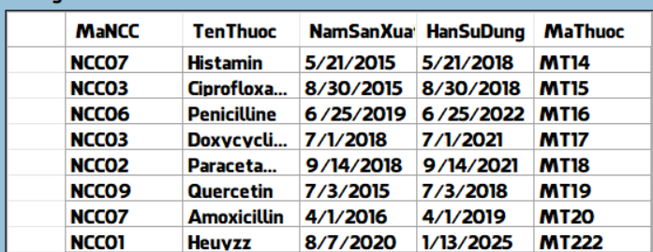

*Sửa tên thuốc “Heuyzz”*

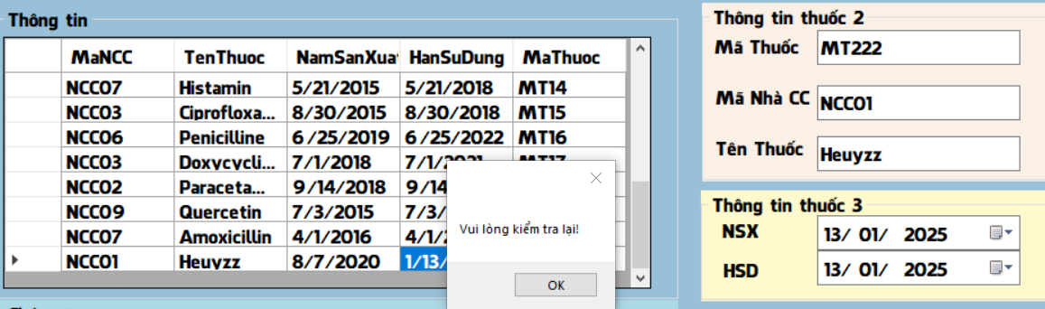

*Hiện cảnh báo khi chưa thực hiện Sửa*

**3. Hướng dẫn sử dụng các chức năng của “Quản lý bán hàng”**

1. **Giao diện “Thông tin Khách hàng”**

**Bước 1:** Chọn **“Quản lý bán hàng”** trên Menustrip

**Bước 2**: Chọn mục **“Thông tin Khách hàng”**

* **Chức năng Xem:** Khi click vào button Xem thì tại Datagridview sẽ hiện lên danh sách thông tin của khách hàng đến mua thuốc.

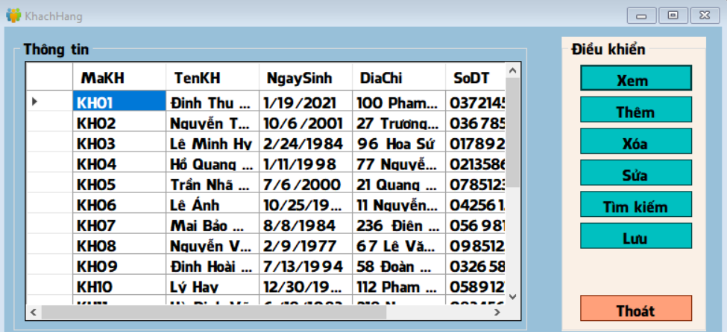

* **Chức năng “ Thêm”:** Để thêm một khách hàng mới, lần lượt nhập thông tin cần thiết như Mã KH, Tên, Ngày sinh, Địa chỉ, Bệnh án; sau đó nhấn button Thêm. Lúc này Datagridview sẽ Load lại danh sách thông tin khách hàng để kiểm tra lại. Trong trường hợp nếu nhấn button khi chưa nhập thông tin thì form sẽ hiện ra thông báo để nhắc nhở.

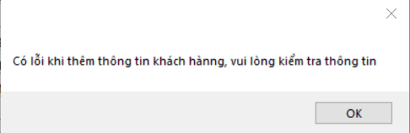

Lỗi chưa nhập thông tin mà đã nhấn “Thêm”

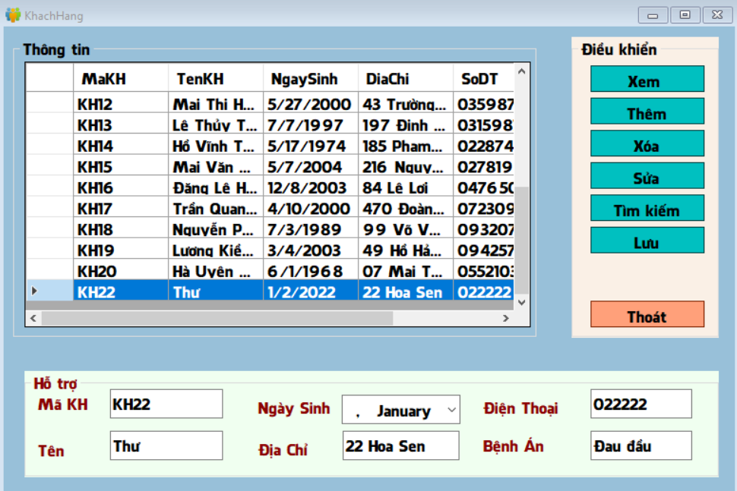

Thêm thành công “KH22”

* **Chức năng “ Sửa”:** Để sửa thông tin một khách hàng đã có, đầu tiên click vào button Xem rồi sau đó chọn dòng muốn sửa, thông tin khách hàng sẽ hiện lên ở các ô textbox. Cuối cùng tiến hành sửa trực tiếp thông tin muốn sửa và nhấn button Sửa. Lúc này Datagridview sẽ Load lại danh sách thông tin khách hàng để kiểm tra lại. Trong trường hợp nếu nhấn button khi chưa nhập thông tin thì form sẽ hiện ra thông báo để nhắc nhở.

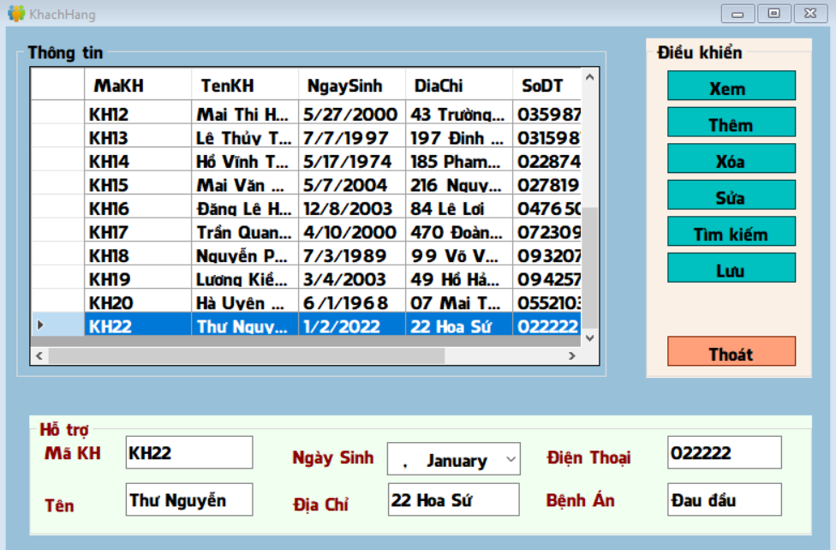

*Sửa thành công Tên và Địa chỉ của KH22*

* **Chức năng “ Xóa”:** Để xóa thông tin một khách hàng, đầu tiên click vào button Xem và chọn dòng muốn xóa; sau đó nhấn button Xóa. Lúc này Datagridview sẽ Load lại danh sách thông tin khách hàng để kiểm tra lại. Trong trường hợp nếu nhấn button khi chưa chọn thông tin thì form sẽ hiện ra thông báo để nhắc nhở.

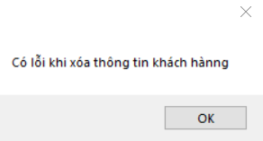

*Lỗi khi chưa chọn thông tin trước khi Xóa*

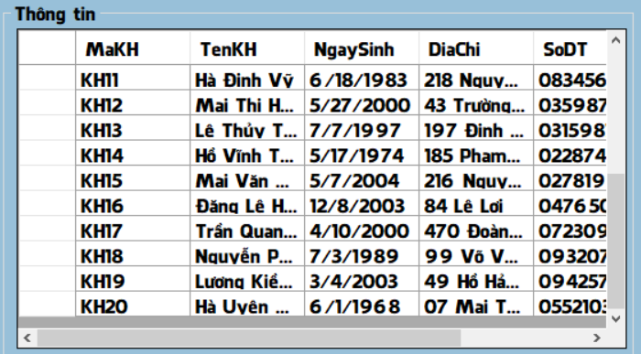

*Xóa thành công khách hàng KH22*

* **Chức năng “ Tìm kiếm”:** Để tìm kiếm thông tin một khách hàng chỉ cần nhập ô Tên, sau đó nhấn button Tìm kiếm. Lúc này Datagridview sẽ hiện ra danh sách các khách hàng cần tìm. Trong trường hợp nếu nhấn button khi chưa nhập thông tin thì form sẽ hiện ra thông báo để nhắc nhở.

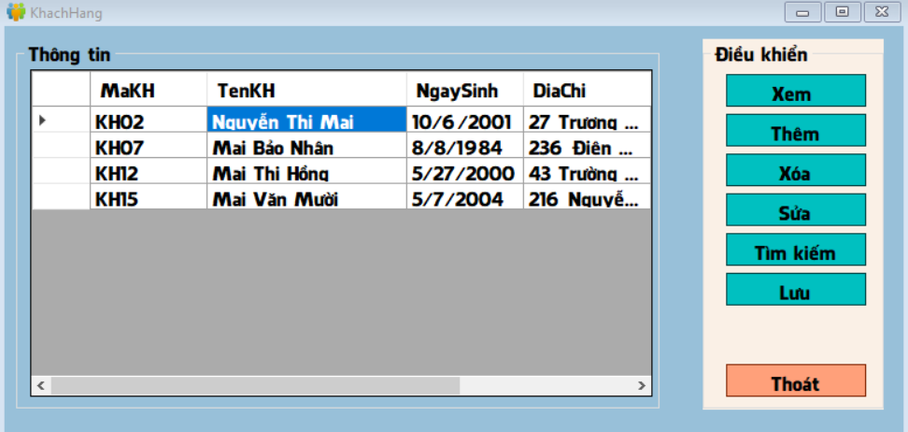

*Tìm kiếm theo từ khóa “ma”*

* **Chức năng” Lưu”:** Trước khi Lưu file phải click button Xem để form hiển thị ra thông tin các khách hàng cần lưu. Sau đó click button Lưu, lúc này sẽ hiện ra file để lựa chọn thư mục lưu lại thông tin. Nếu không chọn thư mục nào thì form sẽ tự động lưu file ở ổ đĩa D.

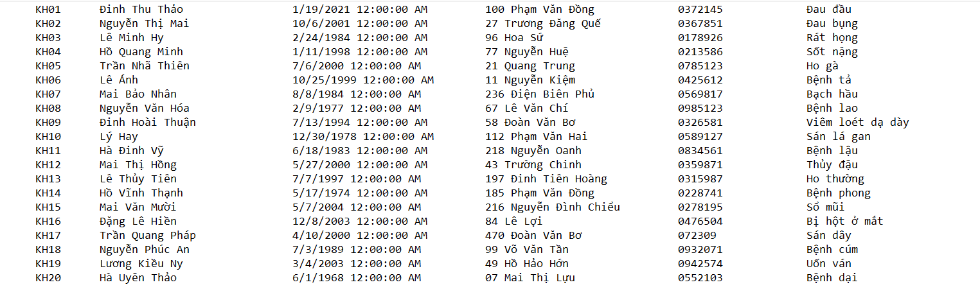

*Thông tin được lưu trữ ở file text*

* **Chức năng” Thoát”:** Khi click button “ Thoát” thì form sẽ đóng lại và quay về màn hình chính ban đầu.

1. **Giao diện chức năng “Theo đơn thuốc”**

**Bước 1:** Chọn “Quản lý bán hàng” trong menu.

**Bước 2:** Chọn “Theo đơn thuốc”.

**Bước 3:** Chọn form “Bán theo đơn”

**Bước 4:** Chọn các chức năng người dùng muốn sử dụng

* **Chức năng “Hiện”:** Nhấn “Hiện” để xem thống kê thông tin đơn hàng

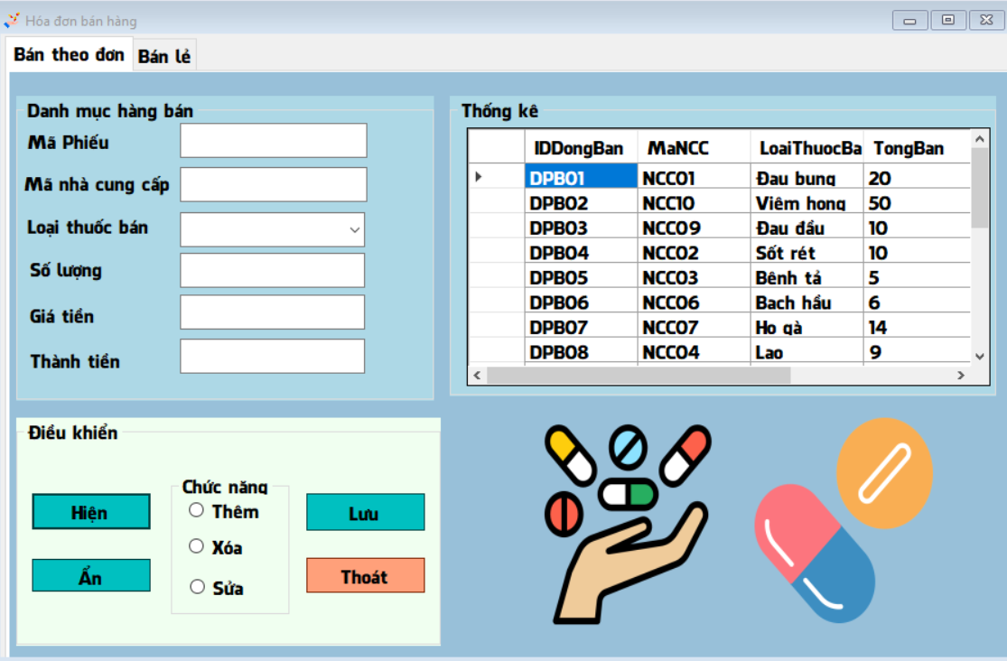

* **Chức năng “Ẩn”:** Nhấn “Ẩn” để ẩn danh sách thống kê thông tin đơn hàng

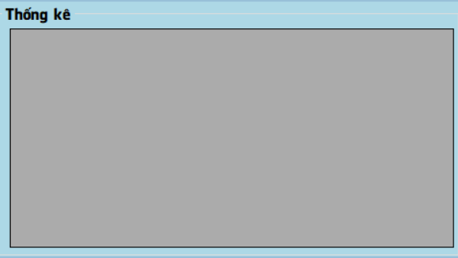

* **Chức năng “Thêm”:** Nếu người dùng muốn thêm đơn hàng thì phải nhập tất cả thông tin (bao gồm: Mã phiếu, Mã NCC, Loại Thuốc bán, Số lượng, Giá tiền, Thành tiền). Sau đó nhấn “Thêm”. Thông tin sẽ được lưu và hiện lên trong danh sách thống kê đơn hàng.

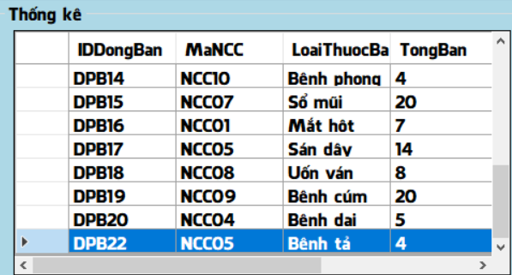

*Thêm thành công “DPB22”*

* **Chức năng “Sửa”:** Nếu người dùng muốn sửa thông tin đơn hàng thì nhấn “Hiện” để xem thông tin đơn hàng rồi sau đó chọn dòng đơn hàng muốn sửa, thông tin đơn hàng sẽ được hiện trên các ô thông tin ở danh mục bán hàng. Người dùng sửa trực tiếp các thông tin cần sửa trên các ô(không được sửa mã phiếu). Cuối cùng, nhấn “Sửa” thông tin đơn hàng sẽ được sửa và cập nhật lại ở danh sách thống kê đơn hàng.

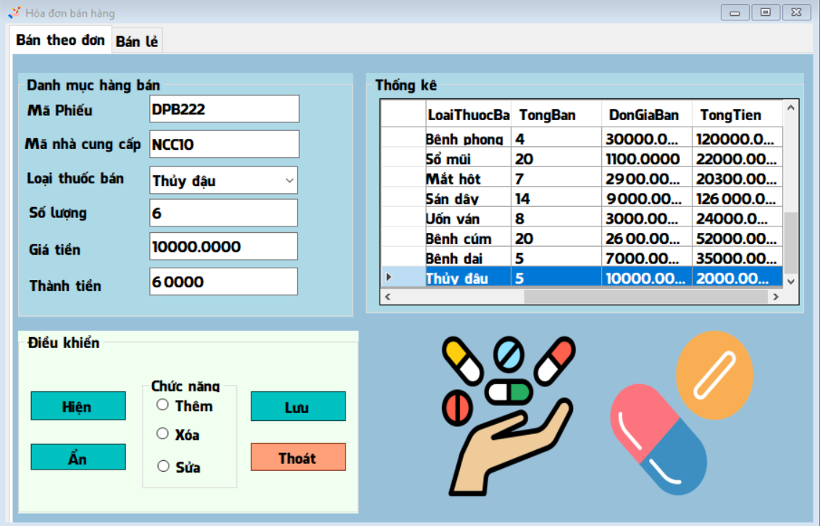

*Thực hiện sửa số lượng của DPB222 từ 5 sang 6*

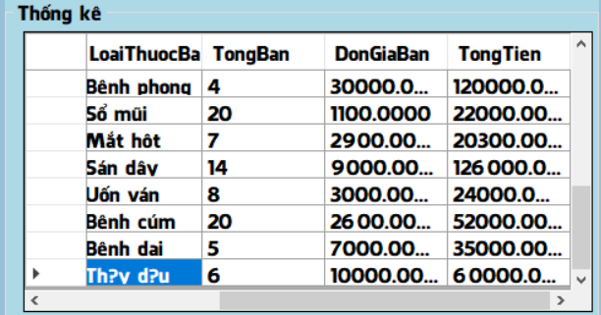

*Sửa thành công*

* **Chức năng “Xóa”:** Nếu người dùng muốn xoá thông tin đơn hàng thì nhấn “Hiện” để xem thông tin đơn hàng rồi sau đó chọn dòng đơn hàng muốn xoá, thông tin đơn hàng sẽ được hiện trên các ô thông tin ở danh mục bán hàng. Người dùng nhấn “Xoá” để xoá thông tin đơn hàng và cập nhật lại ở danh sách thống kê đơn hàng.

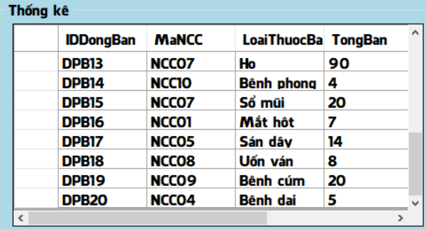

*Xóa thành công “DPB22”*

* **Chức năng “Lưu”:** Nếu người dùng muốn lưu thông tin đơn hàng thì nhấn “Hiện” để xem thông tin đơn hàng. Nhấn “Lưu” để lưu danh sách thống kê đơn hàng

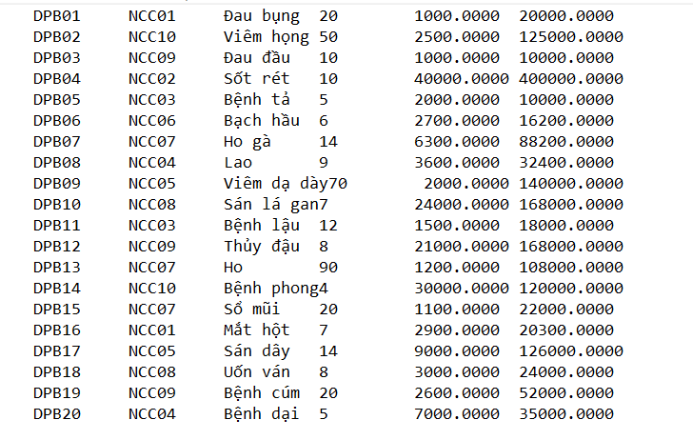

*Thông tin chi tiết phiếu bán được Lưu ở file txt*

* **Chức năng “Thoát”:** Nhấn “Thoát” để thoát khỏi form.

1. **Chức năng quản lý “Không theo đơn” (tương tự giao diện Bán theo đơn)**

**Bước 1:** Chọn “Quản lý bán hàng” trong menu.

**Bước 2:** Chọn “Theo đơn thuốc”.

**Bước 3**: Chọn form “Bán lẻ”

**Bước 4:** Chọn các chức năng người dùng muốn sử dụng

* **Chức năng “Hiện”:** Nhấn “Hiện” để xem thống kê thông tin đơn hàng.
* **Chức năng “Ẩn”:** Nhấn “Ẩn” để ẩn danh sách thống kê thông tin đơn hàng
* **Chức năng “Thêm”:** Nếu người dùng muốn thêm đơn hàng thì phải nhập tất cả thông tin (bao gồm: Mã phiếu, Mã NCC, Loại Thuốc bán, Số lượng, Giá tiền, Thành tiền). Sau đó nhấn “Thêm”. Thông tin sẽ được lưu và hiện lên trong danh sách thống kê đơn hàng.
* **Chức năng “Sửa”:** Nếu người dùng muốn sửa thông tin đơn hàng thì nhấn “Hiện” để xem thông tin đơn hàng rồi sau đó chọn dòng đơn hàng muốn sửa, thông tin đơn hàng sẽ được hiện trên các ô thông tin ở danh mục bán hàng. Người dùng sửa trực tiếp các thông tin cần sửa trên các ô(không được sửa mã phiếu). Cuối cùng, nhấn “Sửa” thông tin đơn hàng sẽ được sửa và cập nhật lại ở danh sách thống kê đơn hàng.
* **Chức năng “Xóa”:** Nếu người dùng muốn xóa thông tin đơn hàng thì nhấn “Hiện” để xem thông tin đơn hàng rồi sau đó chọn dòng đơn hàng muốn xóa, thông tin đơn hàng sẽ được hiện trên các ô thông tin ở danh mục bán hàng. Người dùng nhấn “Xoá” để xoá thông tin đơn hàng và cập nhật lại ở danh sách thống kê đơn hàng.
* **Chức năng “Lưu”:** Nếu người dùng muốn lưu thông tin đơn hàng thì nhấn “Hiện” để xem thông tin đơn hàng. Nhấn “Lưu” để lưu danh sách thống kê đơn hàng
* **Chức năng “Thoát”:** Nhấn “Thoát” để thoát khỏi form.

**3. Hướng dẫn sử dụng các chức năng của “Thống kê”**

1. **Chức năng thống kê “Thuốc”**

**Bước 1:** Chọn “Thống kê” tại Menustrip

**Bước 2:** Chọn Tabcontrol “Thống kê theo thời gian”

* **Chức năng “Xem”:** Nhấn vào button “Xem” để hiển thị tất cả các thông tin thuốc bên bảng DataGridView

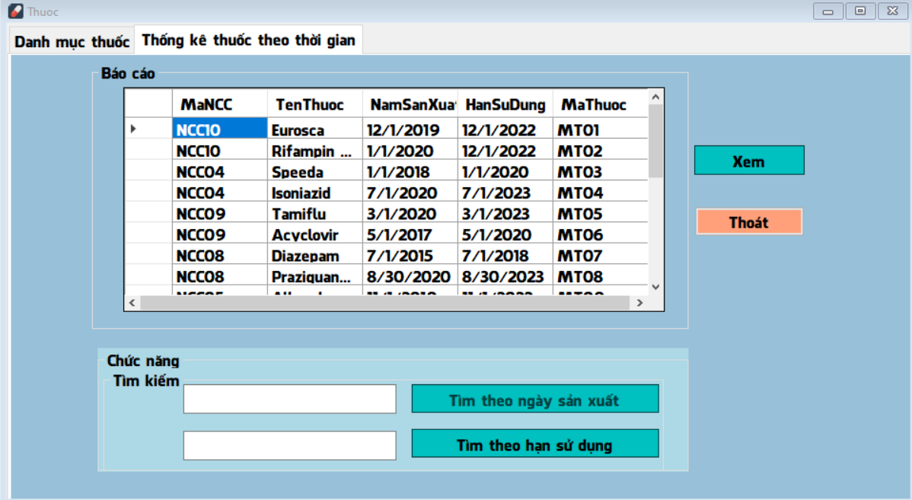

*Danh sách các thuốc có trong bảng “THUỐC”*

* **Chức năng “Thoát”:** Nhấn vào button “Thoát” để thoát khỏi giao diện Thuốc.
* **Tìm theo ngày sản xuất:** Tại textbox TimKiem, người dùng nhập ký tự muốn tìm, sau đó nhấn vào Button “Tìm kiếm theo tên” để thực hiện chức năng này. Khi ký tự tìm kiếm mà người dùng nhập trùng với “Tên thuốc” có trong Database thì khi nhấn Button “Tìm kiếm theo tên”, bảng DataGridView sẽ hiển thị các thông tin của loại thuốc đó, bao gồm Mã NCC, Mã Thuốc, Tên Thuốc…. Ngược lại, nếu ký tự tìm kiếm không có trong Database thì bảng DataGridView chỉ hiển thị các Header Text.

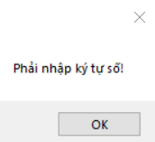

*Bắt lỗi khi nhập ký tự chữ*

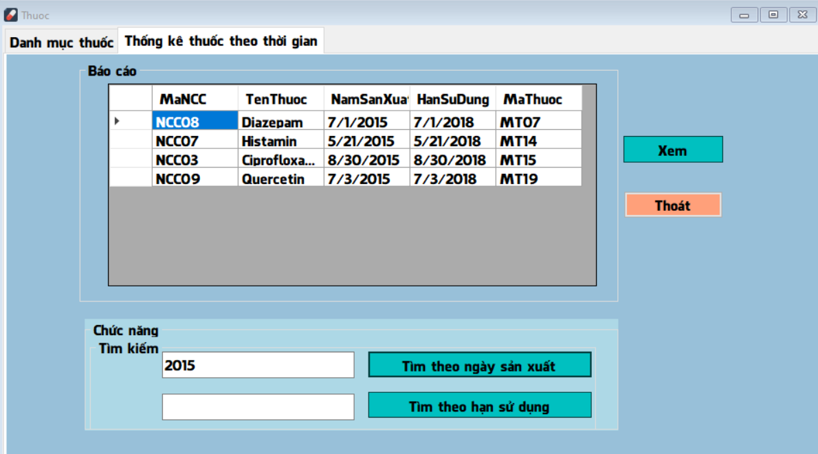

*Tìm kiếm thành công các thuốc có NSX là năm 2015*

* **Tìm theo hạn sử dụng:** Tại textbox TimKiem theo hạn sử dụng, người dùng nhập ký tự muốn tìm, sau đó nhấn vào Button “Tìm kiếm theo tên” để thực hiện chức năng này. Khi ký tự tìm kiếm mà người dùng nhập trùng với “Tên thuốc” có trong Database thì khi nhấn Button “Tìm kiếm theo tên”, bảng DataGridView sẽ hiển thị các thông tin của loại thuốc đó, bao gồm Mã NCC, Mã Thuốc, Tên Thuốc…. Ngược lại, nếu ký tự tìm kiếm không có trong Database thì bảng DataGridView chỉ hiển thị các Header Text.

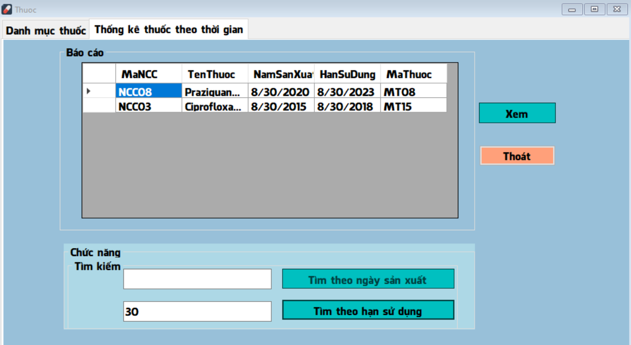

*Tìm kiếm thành công các thuốc có HSD là ngày 30*